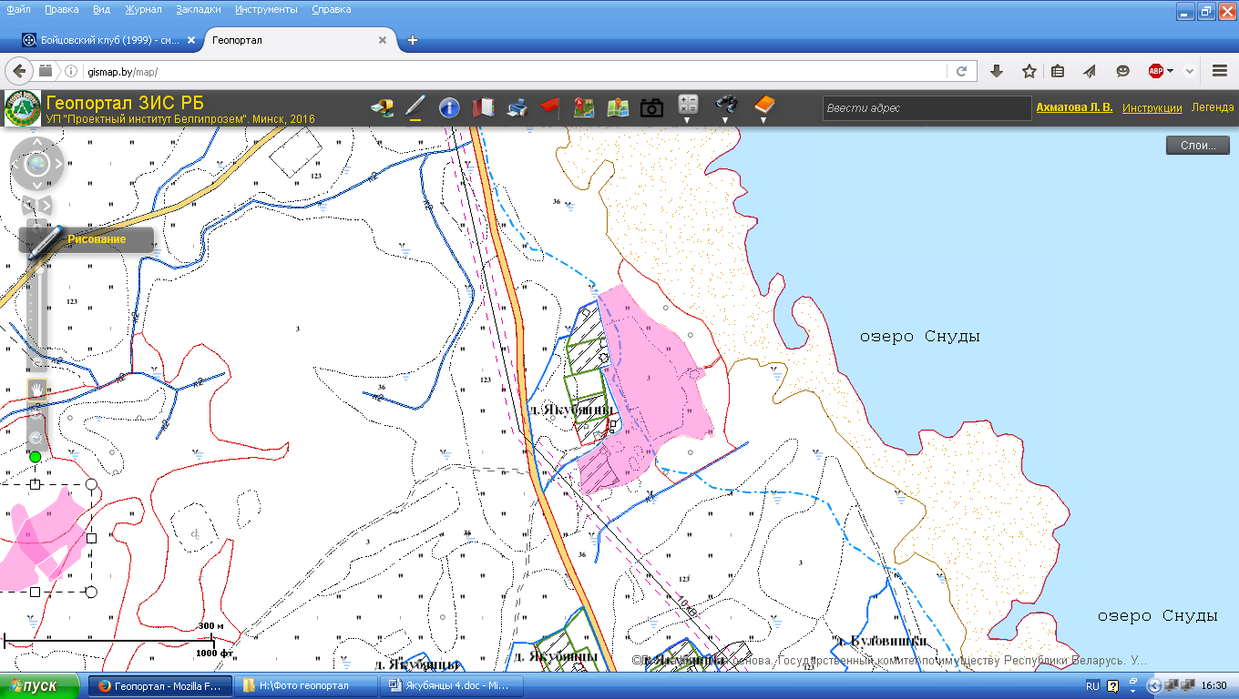 | Земельный участок площадью 3,01 га расположен:  на землях открытого акционерного общества «Ольшанка», вблизи деревни Якубянцы;  на природных территориях, подлежащих специальной охране:  в охранной зоне особо охраняемых природных территорий («Национальный парк «Браславские озера»),  в водоохранной зоне реки, водоема (озеро Снуды),  в прибрежной полосе реки, водоема (озеро Снуды).  Вид угодий – луговые естественные (1,74 га), пахотные (1,18 га), под древестно-кустарниковой растительностью (0,09 га).  Балл плодородия пахотных земель – 24,1;  луговых естественных – 1,5

Земельно-кадастровый план

Участок № 87

Условные обозначения:

- участок, предлагаемый для размещения объектов туристической
деятельности

- граница земель населенного пункта

–– • –– - прибрежная полоса

